ОПРОСНЫЙ ЛИСТ
Краны-штабелеры мостовые электрические опорные г/п 2 т, пролет от 2,1 до 16,5 м, длина моста до 16,8 м, высота подъема груза до 5,8 м, исполнение общепромышленное
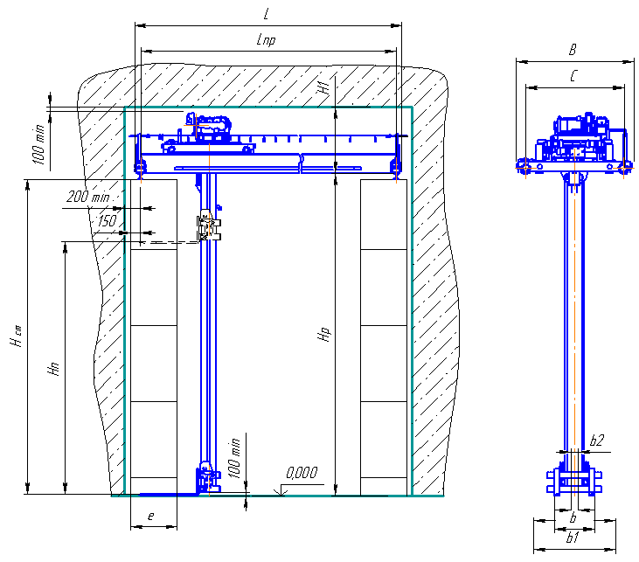
Рисунок не определяет конструкцию крана
Режим работы 3К ГОСТ 25546-82 (А3 ИСО 7301). Рабочее напряжение трехфазного тока 380В
СВЕДЕНИЯ, ПОДЛЕЖАЩИЕ ОБЯЗАТЕЛЬНОМУ ЗАПОЛНЕНИЮ  (впишите нужное, поставьте галочку) |  |  |  |  |  |  |  |  |  |  |  |  |  |  |  |  |  |  |  |  |  |  |  |  |  |  |  |  |  |  |  |  |  |  |  |  |  |  |  |  |  |  |  |  | Кол. кранов, шт
Грузоподъемность, т |  |  |  |  |  |  |  |  |  |  |  |  |  |  |  |  |  |  |  |  |  |  |  |  |  |  | Пролет, L_{пр}., м, (от 2,1 до 16,5 м - кратный 0,1 м)
Длина моста, L, м |  |  |  |  |  |  |  |  |  |  |  |  |  |  |  |  |  |  |  |  |  |  |  |  |  |  | Скорость, м/мин: |  |  |  |  |  |  |  |  |  |  |  |  |  |  |  |  |  |  |  |  |  |  | по умолч. |  |  |  |  |  |  |  |  | другое
Высота от головки рельса до  выступающих частей потолка, Н₁, м |  |  |  |  |  |  |  |  |  |  |  |  |  |  |  |  |  |  |  |  |  |  |  |  |  |  | подъема |  |  |  |  |  |  |  |  |  |  |  |  |  |  |  |  |  |  |  |  |  | 7,8
 |  |  |  |  |  |  |  |  |  |  |  |  |  |  |  |  |  |  |  |  |  |  |  |  |  |  | передвижения крана |  |  |  |  |  |  |  |  |  |  |  |  |  |  |  |  |  |  |  |  |  | 7,2-19,8
Высота от пола до головки рельса, Н_{р}, м |  |  |  |  |  |  |  |  |  |  |  |  |  |  |  |  |  |  |  |  |  |  |  |  |  |  | передвижения тележки |  |  |  |  |  |  |  |  |  |  |  |  |  |  |  |  |  |  |  |  |  | 3,6-12
Высота от пола до верха стеллажа, Н_{ст}, м |  |  |  |  |  |  |  |  |  |  |  |  |  |  |  |  |  |  |  |  |  |  |  |  |  |  | Поворот колонны, об/мин |  |  |  |  |  |  |  |  |  |  |  |  |  |  |  |  |  |  |  |  |  | 1,25-4
Размеры вил, м: |  |  |  |  |  |  |  |  |  |  |  |  |  |  |  |  |  |  |  |  |  |  |  |  |  |  | Тип вил |  |  |  |  |  |  |  |  |  | -стационарные, b, м
вылет, e |  |  |  |  |  |  |  |  |  |  |  |  |  |  |  |  |  |  |  |  |  |  |  |  |  |  |  |  |  |  |  |  |  |  |  |  | -раздвижные от b₂ до b₁, м, (от 0,3 до 1,1)
ширина, b |  |  |  |  |  |  |  |  |  |  |  |  |  |  |  |  |  |  |  |  |  |  |  |  |  |  | Высота подъема вил, Hп, м (от 2,8 до 5,8 м)
Подвод питания: |  |  |  |  |  |  |  |  |  |  |  |  | - кабельный (перемещение крана до 40 м)
 |  |  |  |  |  |  |  |  |  |  |  |  | - троллейный шинопровод (перемещение крана свыше 40 м) – в комплект не входит
Температура окружающей среды: |  |  |  |  |  |  |  |  |  |  |  |  |  |  |  |  |  |  |  |  |  |  |  |  |  |  |  |  | (-40+40)°С |  |  |  |  |  |  |  |  |  |  |  |  |  | (-20+40)°С |  |  |  |  |  |  |  |  |  |  |  |  |  | (0+40)°С
Климатическое исполнение: |  |  |  |  |  |  |  |  |  |  |  |  |  |  |  |  |  |  |  |  |  |  |  |  |  |  |  |  |  |  | -У |  |  |  |  |  |  |  |  |  |  |  |  |  | -Т
Категория размещения: |  |  |  |  |  |  |  |  |  |  |  |  |  |  |  |  |  |  |  |  |  |  | 3 – в помещении |  |  |  |  |  |  |  |  |  |  |  |  |  |  |  | 4 – в отапливаемом помещении
Тип подкранового рельса (или ширина головки), мм:
 | - Р24 |  |  |  |  |  |  |  | - Р43 |  |  |  |  |  |  |  |  | - Р50 |  |  |  |  |  | - Р65 |  |  |  |  |  |  |  |  |  | - КР70 |  |  |  |  |  |  |  | - квадрат 50 |  |  |  |  |  |  |  |  |  |  |  |  | - __________
Тормоза: |  |  |  | на передвижение крана - есть |  |  |  |  |  |  |  |  |  |  |  |  |  |  |  |  |  |  |  |  |  |  |  |  |  |  |  |  | Тип управления: |  |  |  |  |  |  |  |  |  |  |  |  |  |  | - с пола
 |  |  |  | на перемещение тележки - есть |  |  |  |  |  |  |  |  |  |  |  |  |  |  |  |  |  |  |  |  |  |  |  |  |  |  |  |  |  |  |  |  |  |  |  |  |  |  |  |  |  |  |  | - радиоуправление
Система запитки объекта: |  |  |  |  |  |  | -5 проводников  (3 фазных + нулевой рабочий + нулевой защитный) |  |  |  |  |  |  |  |  |  |  |  |  |  |  |  |  |  |  |  |  |  |  | - 4 проводника  (3 фазных + нулевой рабочий, совмещенный с нулевым защитным) |  |  |  |  |  |  |  |  |  |  |  |  |  |  |  |  |  |  |  |  |  |  |  |  |  | -
СВЕДЕНИЯ, НЕ ПОДЛЕЖАЩИЕ ОБЯЗАТЕЛЬНОМУ ЗАПОЛНЕНИЮ
(будет изготовлено в стандартном исполнении)
В, м |  |  |  |  |  |  |  |  |  |  | База, С, м |  |  |  |  |  |  |  |  |  |  |  |  |  |  |  |  | Масса, т
Регулирование скоростей: |  |  |  |  |  |  |  |  |  |  |  |  |  |  |  |  | передвижения крана: частотное |  |  |  |  |  |  |  |  |  |  |  |  |  |  |  |  |  |  |  | подъем/опускание |  |  |  |  |  |  |  |  |  |  |  |  |  |  |  |  | - 1-скор.
 |  |  |  |  |  |  |  |  |  |  |  |  |  |  |  |  | перемещения тележки: частотное |  |  |  |  |  |  |  |  |  |  |  |  |  |  |  |  |  |  |  |  |  |  |  |  |  |  |  |  |  |  |  |  |  |  |  |  | - 2-х.скор
 |  |  |  |  |  |  |  |  |  |  |  |  |  |  |  |  | поворот: стандартное
Цвет крана |  |  |  |  |  |  |  |  |  |  |  |  |  |  |  | RAL1033  (георгиново-желтый) |  |  |  |  |  |  |  |  |  |  |  |  |  |  |  |  |  |  |  |  |  |  |  | RAL__________  (+% к стоимости)

Допускается изготовление кранов-штабелеров с уменьшенными размерами по высоте подъема вил на величину, кратную 0,15 м

Особые требования по изготовлению крана_____________________________________________________________
__________________________________________________________________________________
__________________________________________________________________________________

ВНИМАНИЕ! Краны-штабелеры не предназначены для эксплуатации во взрывоопасных и пожароопасных средах, в помещениях с парами кислот и щелочей, концентрации которых вызывают разрушение электрической изоляции, для транспортирования расплавленного металла, ядовитых веществ

СВЕДЕНИЯ О ЗАКАЗЧИКЕ
Полное наименование организации:  ______________________________________________  Должность: ___________________________________  Ф.И.О.: _______________________________________  Тел/факс ______________________________________  м.п. Подпись:_______________________ | Согласовано: АО «ВОМЗ»:  Должность: ___________________________________  Ф.И.О.: _______________________________________  Дата «____»_____________________20____г.  Тел/факс (81153) 6-88-44, 6-87-07, 6-87-84  м.п. Подпись:_______________________

